修 咸 頓 華 人 協 會 婦 女 組
Chinese Association of Southampton Women’s group

自 做 賀 咭
Card Making

生 日 咭 , 聖 誕 咭 , 特 別 慶 祝 咭
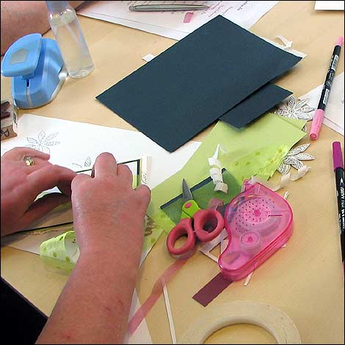

由 蘇 太 來 示 範 傅 授
Mrs Salter will show you how.

時 间 : 13/10/2009, 星 期 二 Tuesday ,下 午 12.45 至 2 奌 30 (12.45 pm to 2.30pm)

地奌 : 聯 誼 活 動 中 心 The Drop in Centre,
African Caribbean Centre, Trinity Road, Southampton SO14 0BE

